МУЛЬТФИЛЬМ «ЗВЕРОПОЛИС» (2016): ТОЛЕРАНТНОЕ СЛАБОУМИЕ В МАССЫ
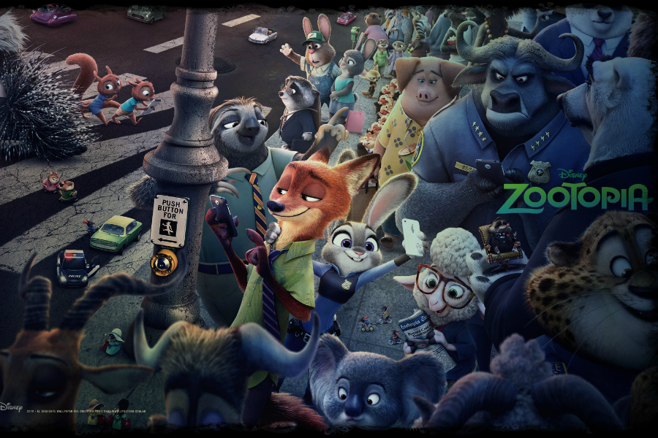
Мультфильм «Зверополис» (“Zootopia”) – 55-я анимационная лента компании Walt Disney Pictures в серии классических полнометражных мультфильмов. Премьера состоялась 11 февраля 2016 года. При бюджете в 150 млн. долларов мультфильм собрал 960 млн. долларов в мировом прокате, из которых почти 35 млн. долларов составили сборы в России. «Зверополис» стал самым кассовым мультфильмом за всю историю российского кинопроката.
Сюжет мультфильма рассказывает о сказочном городе Зверополисе, населённом многочисленными антропоморфными животными. Город напоминает любой современный мегаполис и разделен на районы, повторяющие естественную среду обитания разных зверей – Сахара-Сити, Тундра-Таун, Саванна Централ и т.п. Животные в мире Зверополиса когда-то были дикими, но ко времени действия мультфильма все они «очеловеченные», и хищники уже давно ни на кого не охотятся и никого не едят. Главные герои «Зверополиса» – это крольчиха-полицейская Джуди Хопс и лис-аферист Ник Уайлд. Устроившись в полицию, Джуди хватается за первую же попавшуюся возможность проявить себя и вместе с встретившемся на её пути Ником берётся за расследование загадочного дела о пропавших животных.
То, что мультфильм блестяще выполнен с технической точки зрения, понятно без лишних слов. Однако, как мы помним, любые детские мультфильмы оцениваются в первую очередь как обучающий материал, и только потом как развлечение. Поэтому подробно разберёмся, чему именно учит «Зверополис» наши подрастающие поколения.

СОЦИАЛЬНЫЕ ВОПРОСЫ (-/+)
Основная направленность мультфильма – это социальные темы. В начале истории сообщается, что Зверополис был основан как некий прекрасный и гармоничный город, где: 1) все будут друзьями, и 2) каждый сможет стать, кем захочет. Однако ко времени действия мультфильма в зверином сообществе не всё так хорошо и складно, как оно проектировалось, далеко не все проблемы решены, а вышеуказанные два принципа постоянно отвергаются, что приносит животному городу проблемы. Разберёмся подробнее.
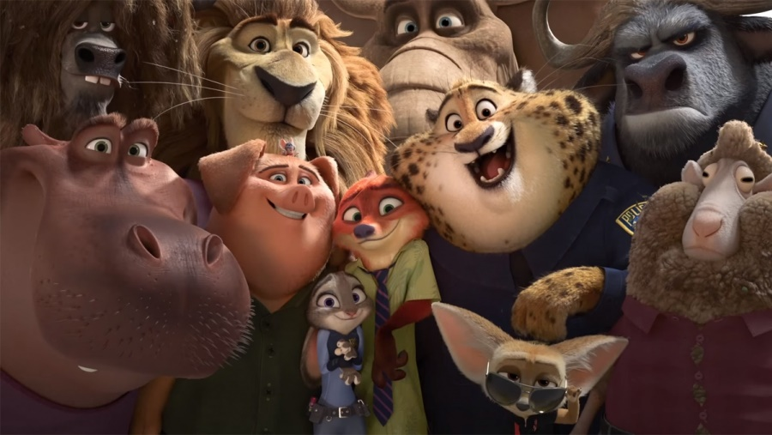
--------------------------------------------------------------------------------------------------------------------------------------------
1. Вместо первого заявленного принципа «Все – друзья», который и раньше не был полноценно реализован, на волне таинственного «одичания» хищников в Зверополисе быстро распространяется мнение, что хищники всё ещё опасны и являются врагами для общества.
Итак, «Зверополис» представляет ситуацию, что когда-то в зверином сообществе царили агрессия, социальная несправедливость и главенство хищников. Со временем это положение вещей неизвестным образом меняется в лучшую сторону – хищники перестают питаться мясом и начинают мирно сосуществовать с остальным животным миром. Ко времени действия истории в обществе Зверополиса находится 90 % травоядных и 10% хищников, ни один из которых не охотится на животных. Внезапную смуту в обществе создаёт таинственное «озверение» или «одичание» отдельных хищников. Небольшое количество хищников вновь становятся дикими и агрессивными охотниками, как в старые времена. Сначала этот феномен расценивается как естественный, и общество вновь начинает бояться хищников, которые словно массово выходят из-под контроля. Позже выясняется, что одичание хищников – феномен искусственный. Одичание – это афера заместителя мэра Зверополиса, овцы Барашкис, которая с помощью особого вещества «расчеловечивала» отдельных хищников, благодаря чему добивалась перехвата власти. Настраивая общество против хищников, часть из которых возглавляла общество, Барашкис планировала вызвать политические симпатии травоядного большинства к себе, также травоядной.
К финалу обман Барашкис раскрывается, в результате чего всё больше животных готовы отказаться от своей предвзятости к меньшинству хищников, возникшей из-за фиктивного «одичания», и начать снова считать их мирными жителями. Так Зверополис делает шаг на пути к светлому и гармоничному сосуществованию всех со всеми (к специфике чего мы ещё вернёмся).
При сопоставлении этой главной социальной сюжетной линии «Зверополиса» с реальной жизнью поверхностно всё выглядит корректно. Перенося сюжет на реальную плоскость и понимая несправедливость такого «угнетения» хорошей социальной группы в обществе, как происходит с хищниками Зверополиса, мы видим трансляцию, казалось бы, правильного урока. Не притесняй хороших – и будет вам социальное счастье. Однако для полного понимания главного посыла «Зверополиса» нужно рассмотреть некоторые не столь очевидные на первый взгляд моменты.
--------------------------------------------------------------------------------------------------------------------------------------------
СУТЬ НЕХИЩНОГО ХИЩНИКА
Деструктивность главного сообщения «Зверополиса» начинает формироваться с того, что здешние хищники, на примере которых зрителя учат толерантности, – это «герои-парадоксы», объединяющие устоявшееся понятие (хищник) и отсутствие для него ключевого качества (плотоядность). Хищники в «Зверополисе» парадоксально предстают неплотоядными, оставаясь при этом всё равно именоваться хищниками. Очень важно рассмотреть это на полном серьёзе, а не отмахнуться, говоря «Ну, это же сказка» – поскольку именно на этом типаже и на этой логике в м/ф полноценно базируется «толерантная» мораль для зрителя.
Важно осознать, что любой типаж, определяющийся по какому-то ключевому качеству, неразрывен с этим качеством. Хищник – хищный (плотоядный). Травоядный – травоядный. Изобретатель – изобретает. Учёный – изучает науку. Поэт – сочиняет стихи. Спринтер – бегает. И так далее, и так далее. Ключевое качество определяет типаж. Исключение же ключевого качества из типажа перечеркивает его, превращая во что-то другое. Нельзя именоваться хищником, будучи неплотоядным, именоваться учёным, не имея отношения к изучению науки, именоваться поэтом, не имея отношения к сочинению стихов и т.д. Поэтому типаж нехищного хищника – просто один из уровней манипулирования логикой в «Зверополисе».
Хищники-нехищники «Зверополиса» предстают как бы метафорой несправедливо притесняемых социальных групп-меньшинств, и благодаря нелогичному вычету ключевого качества типажа история толерантности в м/ф как бы срабатывает (травоядное большинство радостно принимает хищное меньшинство), что преподает соответствующий урок зрителю. Но в норме же, в рамках логики и здравомыслия, это просто деструктивное программирование сознания: 1. Типажа нехищного хищника не бывает, и ему нет никакой реальной жизненной аналогии. 2. Меньшинство хищников + большинство травоядных = аналогия тому, как меньшинство уничтожает большинство. 3. Меньшинство хищников в среде травоядных = аналогия опасного для общества явления или группы.
Тем самым, очевидный вывод: создатели мультфильма, сломав логику типажа и базируя на этом как бы поучительную философию толерантности, пытаются убедить детей-зрителей в том, что социальные группы-меньшинства/явления, которые на самом деле опасны для общества (символизм хищника в травоядном обществе), – для него якобы не опасны (хищники – нехищные, и травоядные их принимают и любят). Изображая неопасным то, что в норме опасно, и подавая на основе этого урок толерантности, мультфильм, по сути, формирует у зрителя толерантность к опасности.
ТОЛЕРАНТНОСТЬ К ОПАСНОСТИ
«Зверополис» увлекательно и красиво показывает детям безопасных нехищных хищников, которых радостно принимает животное сообщество травоядных, тогда как в жизни социальные группы, выглядящие опасными и «хищными» для мирного большинства, оказываются настоящими «хищниками» и настоящей опасностью. В жизни нет нарушения связи понятия и качества, которое использовано создателями мультфильма. Убийцы убивают, воры воруют, насильники насилуют и т.д. В настоящей жизни человеку никогда не встретится социальный «нехищный хищник» (неубивающий убийца, неворующий вор, ненасилующий насильник и т.д.), к которому нужно будет проявить толерантность. Типажа «нехищной хищности» не существует. Всё метафорически «хищное» в обществе (уничтожающее, вредящее обществу): 1) реально опасно, 2) совершенно правильно воспринимается опасным. Не может быть неопасной опасности (= нехищного хищника), что хитроумно пытается соорудить в неокрепших умах детей «Дисней» и «Зверополис».
Выставляя опасное для социума неопасным и продвигая толерантность к нему, мультфильм абсолютно чётко работает на десенсибилизацию (потерю чувствительности и способности к различению) в отношении опасностей в социуме. «Зверополис» абсолютно намеренно нацелен на формирование в массах зрителей стиля мышления в отношении социума, который можно было бы назвать социальной «незрячестью» или толерантным слабоумием – неспособностью различать опасное и неопасное для общества. Не стоит удивляться – да кому и зачем такое нужно? Для закулисных социальных инженеров очень важна податливость / неразборчивость / неспособность логически мыслить у населения, поэтому неудивительно, что выпускаются и раскручиваются такие мультфильмы. Воспитывать нужный образ мышления у людей легче всего начиная прямо с колыбели и детского сада.
ОБРАЗ НЕТОЛЕРАНТНОСТИ КАК ГЛАВНОГО ЗЛА
С одной частью толерантности «Зверополиса» разобрались: через «нехищных хищников» мультфильм учит зрителей воспринимать социально опасное как социально безопасное. Какой же антагонист у «несправедливо» притесняемой неопасной опасности?
Истинные злодеи мультфильма, противостоящие добрым хищникам – это заговорщики овцы и бараны, которые затеяли общественное отвержение и негативное общественное восприятие хищников. Эта социальная группа символизирует нетолерантность. Барашкис, затевая свою аферу с искусственным одичанием, начинает буквально возвращать ключевое качество хищников на место – делать хищников хищниками. Деятельность Барашкис – это символизм логически верного восприятия действительности: понимание хищника хищным, опасности опасной, зла злом и т.д. «Зверополис» же, выстроивший свой псевдопоучительный, с-ног-на-голову нелогичный мир, изображает, что так делать нельзя!
Готовность воспринимать что-то опасное в обществе опасным, бороться с этим и распространять соответствующую информацию среди других оказывается главным злом по философии «Зверополиса».
ОБЩЕСТВО МИНУС НЕТОЛЕРАНТНОСТЬ = ИДИЛЛИЯ
Тем самым, одна связка смыслов в «Зверополисе» получается такая: социально опасное – неопасно (хищники – нехищные) + восприятие социально опасного опасным – неправильно (Барашкис, возвращающая логику на место – делающая хищников хищниками – это зло). А через сложение этого с принципом Зверополиса, что все должны стать друзьями, история в целом прививает детям ложное мировоззрение, что миссия цивилизованного и правильного общества – вычесть нетолерантность и сделать все социальные группы дружественными и неопасными через принятие всех друг другом. «Зверополис» выводит такую социальную формулу «счастья», где, кроме нетолерантных групп, идеальное общество не должно ничего отторгать, а должно со всем дружить.
Как мы видим, Джуди поддается искусственно сформированному Барашкис мнению, что хищники – дикие и опасные для общества граждане, ссорится с Ником из-за этого и способствует наступлению хаоса в обществе. Все начинают видеть хищников как хищников, т.е. опасных для травоядного большинства, выходят на митинги против них и т.п. Увидев получившиеся беспорядки, Джуди воспринимает свой вклад в логичное общественное восприятие хищников опасными как несправедливое сеяние смуты в потенциально гармоничном мире. Далее Джуди меняет своё мнение, показывает свою веру в хищную социальную группу как безопасную и по воле сценаристов оказывается права! Озверение раскрывается просто как афера злодеев, а оба лиса, которые ей повстречались и поначалу принесли проблемы, на самом деле оказываются чуть ли не святыми ребятами, которые просто были не уверены в себе или пережили психологическую травму.
Стоит ли говорить, что в реальности ввиду отсутствия за кадром сценаристов, ломающих логику жизни, как это происходит в «Зверополисе», подобная поведенческая модель социального неразличения приведёт человека и общество, в лучшем случае, к разочарованию?
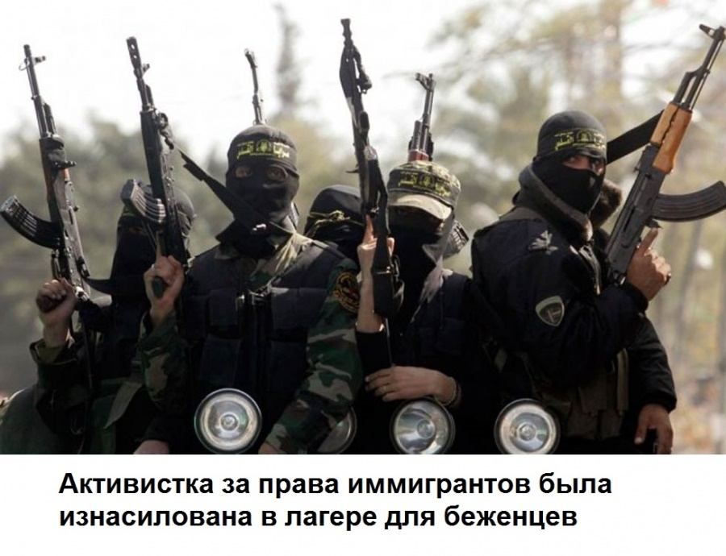
К чему отсылает вся эта социальная философия принятиях всех и вся, за вычетом нетолерантных, вполне понятно, и мультфильм штрихами это изображает. Не просто так «Зверополис» учит толерантности не через историю какого-то нового и неизвестного животного вида в обществе, к которому остальным надо проявить толерантность, а на базе тех, кто всегда был опасным, но вдруг нелогично опасным быть перестал. Просто потому что эволюция / цивилизованность / толерантность или потому, что так сказали.
Философия нехищных хищников и принятия всех и вся в «Зверополисе» в результате включает то, что такие социальные группы, как нудисты – это отличнейшие ребята (помогают Джуди в расследовании, примерный семьянин Эммет Выдрингтон посещает эту группу, в финальной речи Джуди упоминается, что можно делать мир лучше, кем бы вы ни были, даже огромной слонихой, что является отсылкой к сцене с нудистами, где была огромная слониха - нудистка). Упоминаются и сменившие идентичность (отсылка к ЛГБТ, трансгендерам и прочим недовольным биологическим полом и нормами сексуальной ориентации) – это эпизод в слоновьем кафе, где Ник говорит, что его «сын» (подельник Фенёк) хочет стать слоном, когда вырастет (сменить «вид»), позитивность чего подкрепляется доброй и воодушевленной реакцией Джуди. (Подобный микро-момент был и в «Холодном сердце» – была коротко показана позитивная реакция Анны на семью торговца Оакена – скрытую аллюзию на однополую семью). Работа «Диснея» в насаждении принятия гендерных идей ведётся систематически!
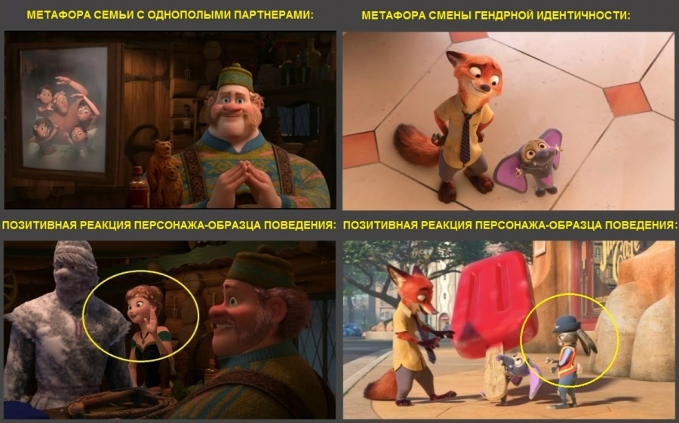
--------------------------------------------------------------------------------------------------------------------------------------------
Итак, с первым принципом Зверополиса, что «все друзья», и противовесом ему, что кто-то может быть опасен/неугоден цивилизованному миру – разобрались. В связи с этой темой сюжет «Зверополиса» изображает ряд абсолютных подмен, воспитывая в зрителях социальное или толерантное слабоумие:
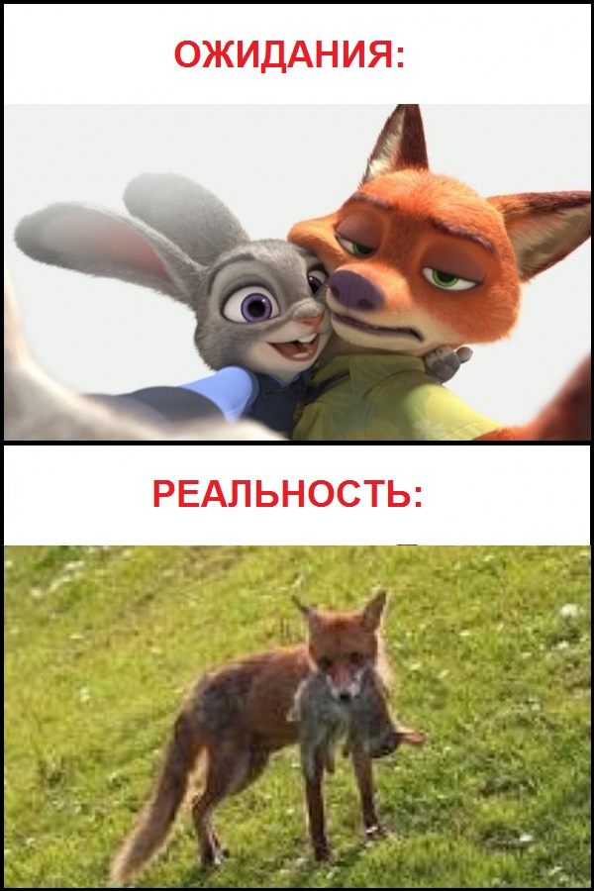
- социально опасное может быть неопасным (нехищные хищники) (-)
- социальную опасность нельзя воспринимать опасностью, нельзя её притеснять и нельзя её делать в глазах общества опасной (злодейка Барашкис, символизирующая нетолерантность, отправляется в тюрьму) (-)
- достаточная степень толерантности (= восприятие опасного неопасным) и готовность довериться «неопасной опасности» делает опасность окончательно дружественной (Джуди выясняет, что хищники – замечательные). (-)
- главное социальное зло – нетолерантность как готовность оценивать опасное опасным, вредное вредным и т.д. (-)
- после устранения нетолерантных групп из общества якобы наступает всеобщий Эдем и идиллия, где все принимают друг друга и счастливо дружат, кем бы они ни были (м/ф гармонично включает в общество нудистов, гендерозапутавшихся, аферистов – в реальности список можно продолжить: наркоманы, педофилы, каннибалы и т.д. – все просто главные претенденты в номинации лучший товарищ обществу!).
- кроме нетолерантности не нужно никаких социальных явлений отрицать/табуировать, а надо дружить и гордиться «разношерстностью» общества, какие бы в нём ни присутствовали «нехищно-хищные» меньшинства, о «хорошести» которых вам обязательно объяснят.

Дальше разберём вторую часть социальной темы «Зверополиса». (Напомню, два главных принципа Зверополиса 1. Все друзья 2. Каждый может стать, кем захочет). Здесь уже не все так плохо, хоть мультфильм это и не спасает, ввиду «интенсивности» деструктивного центрального посыла.
--------------------------------------------------------------------------------------------------------------------------------------------
2. Вместо заявленного основоположниками Зверополиса принципа «Каждый может стать, кем захочет», и даже несмотря на общественную программу «Равные возможности для разных зверей», в городе распространены консервативные взгляды на социальные роли зверей (кролики – на грядках, крупные, сильные животные – в полиции, лисы – аферисты-обманщики и т.п.)
В мультфильме оба главных героя стремятся к нетипичным для своего вида социальным ролям, чему сначала препятствуют отдельные граждане животного мира. Кролику Джуди многие твердили, что её призвание выращивать овощи на ферме, как это делают её родители и другие представители её вида, но героиня знала, что хочет другого профессионального пути – служить в полиции, чего в итоге добивается, благодаря вере в себя и настойчивости. У лиса Ника схожая ситуация. В детстве ему грубо «объяснили», что он не может быть честным и благородным членом общества, потому что он лис. Но в итоге он, как и Джуди, смог стать на путь, похожий на тот, о котором он мечтал в детстве (хотел стать бойскаутом – стал полицейским).
В мотиве пойти непроторенной социальной дорогой есть много хорошего. Действительно выбор человеком каких-то традиционных профессиональных путей только потому, что они котируются ввиду своей традиционности, на практике может оказаться не лучшей идеей. Для аутентичной социальной реализации важно понимание потенциала, желаний и возможностей личности – и в этом плане пример Джуди и Ника с одной стороны вполне положителен.
Однако здесь важно помнить, что при малейшем утрировании идея ломки традиций очень легко может стать деструктивной. «Зверополис» в этом плане, будучи очередным манипуляционным продуктом Голливуда по своей центральной теме, ни в чём не выставляет каких-либо чётких рамок. Поэтому эта идея в м/ф, с ломкой традиций в профессиональном пути, не на 100% хороша и на фоне продвижения толерантного слабоумия может быть неправильно воспринята (например, как новаторство ради новаторства, все в одну сторону, а я обязан пойти в другую и т.п.). Также тут не лучшую роль играет и то, что в профессиональный путь Джуди явно вплетены феминистичные ноты (она не только первый кролик в полиции, но и, видимо, первая девушка), а в профессиональный путь Ника включена вышеописанная деструктивная тема (он – «нехищный хищник»), а также тема смешения добра и зла, о которой речь пойдет чуть позже.
Также мультфильмом во многом подразумевается двойственная идея, что для социальной реализации и всеобщего счастья нужно преодолевать некие природные данности. Подобный момент природного преодоления уже был в «Холодном сердце» – там снеговик Олаф с помощью магии был обеспечен возможностью не таять летом. Вслед за летним снеговиком и уже упомянутыми нехищными хищниками здесь изображается ряд других персонажей-«парадоксов». Так, по классике сказочного жанра принято считать, что лисы хитрые, а зайцы глупые и наивные, здесь же это ярко переставляется – кролик Джуди оказывается хитрой и смышлёной, а лис Ник много раз проигрывает ей в хитрости («хитрый кролик – глупый лис»). Также мультфильм изображает медленного, толстого гепарда (в реальности самый быстрый хищник) и быстрого ленивца (ленивец на гоночной машине в конце м/ф), злую овцу и доброго лиса.
Всё это как бы показывает, что природные возможности, любая «классика жанра», любые традиции могут быть расширены или изменены вплоть до своей противоположности. С одной стороны, в расширении/изменении природных возможностей есть и здравое зерно – действительно, здорово, когда социум даёт человеку возможность снять с себя какое-то ограничивающее «клеймо» (например, инвалидность) и проявить себя в хорошем смысле необычным способом. Безусловно, это хорошо, когда общество живёт как пространство конструктивных возможностей для каждой личности. Однако, как и ломка традиций, это направление мультфильма может быть легко деструктивно утрировано – и идея преодоления природы и данностей будет неверно понята зрителем и станет во зло. На ум сразу же приходит расчеловечивающий трансгуманизм, готовый при появлении соответствующих технологий преодолевать природу без какой-либо меры и разбора. Важно также помнить, что расширение возможностей не является прямым синонимом счастья. Так что эта часть мультфильма с нетипичными перестановками снова хоть и хороша в чем-то, но не полноценно положительна.
Подведём оставшийся итог касательно социальных вопросов «Зверополиса» и его лозунга «Каждый может стать, кем захочет»:
- «Зверополис» продвигает то, что традиции не должны препятствовать профессиональному проявлению человека, и социальные возможности для каждого члена общества должны быть расширены. В этих идеях есть как позитивная, так и негативная сторона. При превратном понимании расширения социальных возможностей и разрушения традиций и устоев можно легко уйти в «деструктив». (+/-)
- Продвигается также преодоление природы, что также имеет и позитивную, и негативную сторону. Преодоление природы без ума и меры также опасная для общества тенденция. (+/-)

ДОБРО И ЗЛО (-)
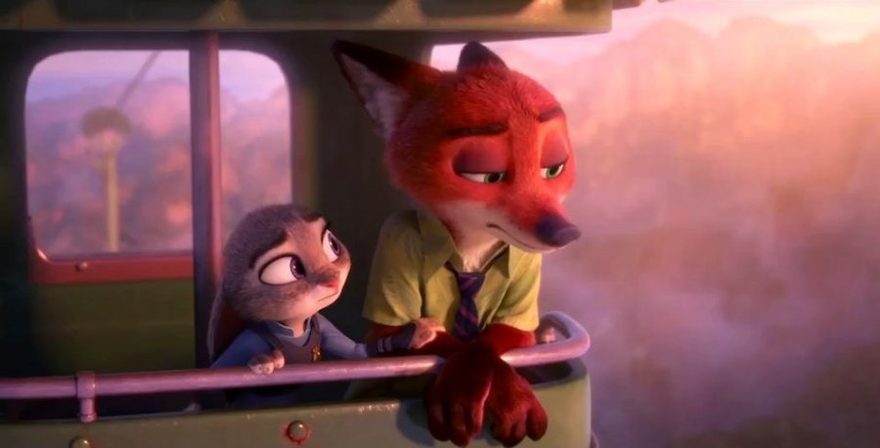
Постановка темы добра и зла в «Зверополисе» откровенно деструктивная:
- Как уже было сказано, главные злодеи мультфильма, овцы и бараны – символически представляют собой социальную нетолерантность (готовность воспринимать тех, кто выглядит опасным, собственно, - опасными). Это обманно равняет для зрителя понятия – социальная нетолерантность как готовность видеть в обществе опасности и отрицать их = зло. На ролях добра же в «Зверополисе» в виде Джуди выступает противоположное понятие – всепринимающая толерантность = добро. Готовность принимать и приветствовать даже то, что выглядит опасным, обманно находится на стороне добра. Таким образом, на уровне скрытых смыслов добро и зло здесь чётко переставлены местами.

- В лице Ника Уайлда перед зрителем предстаёт типичное для «Диснея» доброе зло с трагичной предысторией, которое учит детей-зрителей тому, что за зло в ком-то могут нести ответственность другие, и зло может быть невиновно и оправдано.
Сообщение о невиновности зла здесь формируется так. В одном моменте Джуди говорит Нику: «Не надо мне указывать, кем я могу стать, а кем нет. Особенно такому, как ты. Проходимцу, который по своей слабости честно жить и не пытался». И Ник позже рассказывает героине, что дело-то не в нём, а в других. В детстве он хотел стать бойскаутом, а другие детишки обидели его – не поверили ему, просто потому что он лис, побили и нацепили намордник – и тем самым как бы запретили или отбили ему охоту в дальнейшем проявлять себя с хорошей стороны. Т.е. мультфильм транслирует идею, что виноватым в дальнейшей асоциальности героя и становлении аферистом, якобы оказывается не он, а другие. Это кто-то другой навесил на него в юности ярлык зла и запретил ему быть добрым.
Когда в медиа-продукте типаж зла изображается «добрым», кем-то несправедливо обиженным, печальным, благородным, вынужденным или ещё каким-то похожим образом, то знайте, что с большой долей вероятности это сделано для обеления понятия зла в массах зрителей со стороны заказчиков продукта.
Правда состоит в том, что каждый несёт личную ответственность за все свои решения и поступки, и не может быть никакого оправдания совершенному злу вне этой личной ответственности человека. «Дисней» же раз от раза пытается привить детям-зрителям крайне вредное и ложное мировосприятие, что ответственность за злодеяния человека вполне могут нести другие, став неким оправданием злу.
- Идею допустимости и приемлемости зла в «Зверополисе» многократно подтверждает и главная героиня Джуди. Помимо того, что именно через неё подаётся центральная социальная идея безусловной толерантности (зло как добро), она также постоянно использует сомнительные методы в своей работе (шантаж, пытки и т.д. – к чему мы ещё вернёмся позже) и полноценно интегрируется в мафиозный клан. Всё это снова и снова смешивает добро и зло в единую, нравственно серую плоскость, как и во многих других историях «Диснея».

Смешение добра и зла – одно из основных анти-воспитательных направлений компании. Напоминаем, что неразличение человеком добра и зла, нравственного и безнравственного, допустимого и недопустимого позволяет более эффективно манипулировать им. Беспринципным человеком, не устанавливающим для себя чётких моральных границ (смешивающим, а не разделяющим для себя понятия добра и зла) всегда легче управлять.
--------------------------------------------------------------------------------------------------------------------------------------------
Чтобы какие-то идеи в обществе были закреплены – важно постоянное их повторение. Так, история Ника и Джуди во многом похожа на историю Мирославы и Армана из недавнего фильма «Он – дракон» (2015 г.). Ник в «Зверополисе» и Арман в «Он – дракон» - оба представляют собой типажи доброго, вынужденного, обусловленного неподконтрольными причинами зла, которое в итоге надо понять и полюбить их экранным партиям и следом зрителям. Оба узнают, что их партии (Джуди в «Зверополисе» и Мирослава в «Он – дракон») сомневаются в их «хорошести», и оба негодующе сообщают, что знают о мерах предосторожности против них, которые их пары держат наготове (Джуди носит противолисный баллончик, Мирослава подготовила лодку, позволяющую уплыть с острова Армана). Джуди и Мирослава чувствуют себя виноватыми перед добрыми злодеями. И перед тем, как они наконец согласятся, что это они виноваты – что сразу же не полюбили добрых злодеев, а смели сомневаться в них – добрые злодеи картинно удаляются с экрана под схожие громкие слова. Ник: «А ведь казалось, кто-то в меня наконец-то поверил». Арман: «Я боролся (с собой), но зачем?! Если ты не веришь».
Один и тот же «месседж», как по кальке: это не зло плохое, это вы виноваты, что не верите в его положительность и не принимаете его и, тем самым, заставляете его страдать.
--------------------------------------------------------------------------------------------------------------------------------------------
Резюме по теме добра и зла в «Зверополисе»:
Через смешение добра и зла в одних случаях и перестановку в других мультфильм воспитывает неразличение зла, моральную гибкость и безнравственность (добро, зло – всё без разницы, можно всё оправдать и принять, зло допустимо).

ОБРАЗЫ РОДИТЕЛЬСТВА (+/-)
Тема содержит как хорошие стороны, так и плохие.
С одной стороны, у Джуди хорошие отношения со своими родителями, образ которых более-менее позитивен, однако изображается, что они не хотят реализации мечты своей дочери и не помогают ей раскрыть её таланты. Как во многих других современных, манипуляционных мультфильмах, родители главной героини изображены непрогрессивными и косными, из-за чего их ребёнок недополучает нужную поддержку на пути достижения своей мечты и миссии.
Другие негативные моменты в семейной теме «Зверополиса»:
- то, что у Джуди 270 братьев и сестёр, утрирует тему многодетных семей,
- шутка Ника в сцене с ленивцами (у каких верблюдов три горба – у беременных) также выказывает неуважение к теме родительства,
- изображение мафиозного клана с акцентированно крепкими семейными связями создаёт отталкивающую ассоциацию между семьёй и злом, словно чем-то связанными понятиями.

ФЕМИНИЗМ (-)
«Зверополис» продолжает диснеевский ряд профеминистических медиа-продуктов, снова выдвигая гипер-сильного женского персонажа и представляя на его фоне «слабенькие», в том или ином смысле, мужские.
- На фоне храбрости и целеустремленности главной героини Джуди её экранная пара – лис Ник – логично зачастую выглядит слабаком и неудачником.
- Папа Джуди предстаёт трусливым тюфяком, пополняя галерею отцов-слабаков от «Диснея». Он готов заплакать в моменте отъезда своей дочери в большой город, а его жена его успокаивает. Подобная сцена с плачущим отцом и успокаивающей его женой была и в другом диснеевском продукте – «Рапунцель: запутанная история».
- Образы же якобы сильных мужских персонажей «Зверополиса» абсолютно нивелируются за счёт подачи их как «тупой силы» (шеф главной героини и её коллеги по работе).
В «Зверополисе» не присутствует ни одного достойного мужского персонажа – смелого, умного, сильного, благородного. Всеми этими характеристиками обладает только главная героиня.

СЕКСУАЛИЗАЦИЯ (-)
Мультфильм также содержит моменты сексуализации – иначе говоря, посвящение своих зрителей в тему сексуальности. Так, героиня Джуди явно очередной сексуализированный типаж от «Дисней». Она активно задействует соответствующую мимику и «язык тела», что является негативным примером поведения для зрителей-девочек.
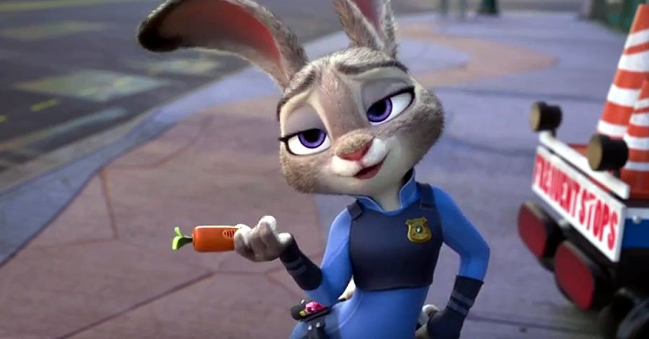
Также мы видим здесь излишне сексуализированный персонаж Газелии.
Эпизод с нудистами тоже представляет собой вклад в эту тему.
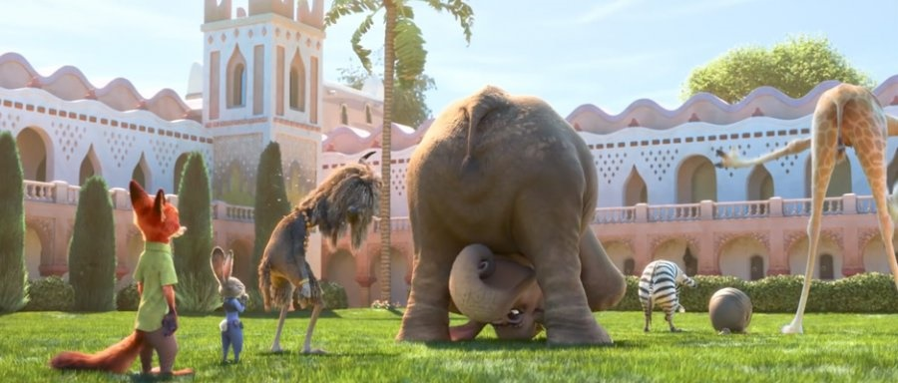

ПОШЛОСТЬ (-)
«Зверополис» содержит ряд пошлых моментов.
- начальная сцена с убийством в спектакле выглядит пошло,
- акцентированная «туалетная» тема: в одной сцене Джуди тонет в унитазе / из больницы в Клифсайде герои выбираются через унитаз / Ник рассказывает о том, что он продал мистеру Бигу коврик из меха скунса «ниже хвоста»,
- упоминание в слоновьем кафе, что в мороженом козявки и сопли,
- голый бык в мухах в нудистском клубе, и в целом весь эпизод с нудистами,
- уже упомянутая пошлая загадка Ника: «У каких верблюдов три горба? У беременных»,
- также трейлер мультфильма с «голым» Ником.
Пошлые моменты нацелены на воспитание в ребёнке соответствующего эстетического вкуса, готовности принимать пошлое и безвкусное как хорошее и желательное.

ДИСКРЕДИТАЦИЯ ТРУДА И ЛЮБЫЕ СРЕДСТВА ХОРОШИ (-)
Также заметный и важный момент «Зверополиса» – это дискредитация труда и привитие детям-зрителям идеи, что для достижения целей хороши любые, даже самые сомнительные средства.
Когда в первый рабочий день Джуди поручают штрафовать нарушителей парковки, она чувствует себя глубоко оскорблённой, подразумевая, что эта работа – «ненормальная» (Джуди шефу: «Сэр, я хочу не штрафовать машины, а заниматься нормальным делом»). Работая со штрафами, героиня не чувствует, что приносит пользу обществу – тогда как реально её работа также важна и нужна. Другие герои помогают поддерживать идею, что работа на небольшой должности – ненормальное положение дел. Ник: «Не быть тебе нормальным копом. Лепи штрафы на лобовые стекла и дослужишься до регулировщицы». Мама Джуди: «Ты что штрафы на стекла лепишь?» - часто повторяемое слово «лепишь» дополнительно уничижает ту работу, которую героине поручили выполнять. Далее тема ещё больше усугубляется – вместо того, чтобы подходить к своему труду ответственно, Джуди бьёт какие-то «рекорды» выписывания штрафов в день, выписывая штраф за просрочку в секунду. Грубо говоря, героиня занимается откровенным формализмом.
Дискредитация труда прослеживается и в том моменте, когда героя Когтяузера переводят из приемной в архив. Гепард с траурным видом сообщает: «Буду в архиве работать. Внизу, рядом с уборной». То, что архив находится рядом с уборной, лишний раз подчеркивает, что некие небольшие должности – что-то естественно плохое и унизительное.
В одном эпизоде Джуди начинает работать продавщицей овощей и фруктов. И её кислый вид снова подчеркивает, что обычные, «непафосные» работы – наказание, унижение и не достойны настоящего героя.
Мультфильм полноценно дискредитирует идею труда, не только принижая рядовые работы, такие как выращивание и продажа продуктов, работа в архиве, выписывание штрафов, но и изображая довольно странные рабочие методы на «престижных» работах.
- методы работы Джуди почти всегда мошеннические (чтобы вернуть билеты овечке в начале, Джуди их ворует у обидчика; шантажирует слона в кафе санэпидемстанцией, несколько раз шантажирует Ника, чтобы он ей помог, и т.д, и т.п.).
- в мультфильме часто упоминается фраза «Извини, схитрил чутка». При этом мошенничество и хитрости изображены позитивными методами достижения целей как для плохих, так и для хороших героев. Ник хитрит и мошенничает и в ипостаси зла, и в ипостаси «добра» – и Джуди также с самого начала использует этот метод, как что-то абсолютно правильное.
- чтобы хорёк сообщил нужную информацию, Джуди просит мафиозного босса, мистера Бига, угрожать тому ледяной ванной.
- также очень сомнительным «трудовым» моментом является короткая сцена доставки героиней преступника в полицию: поймав преступника, Джуди просто швыряет его в холл, словно неодушевленный предмет.
- бывший мэр Зверополиса, Златогрив, упоминает, что в политике дурные средства для благой цели в порядке вещей. Златогрив, использовавший дурные средства, поплатился и попал в тюрьму, а вот Джуди, совершенно так же руководствующаяся этой «истиной» – дурными средствами для благой цели – достигает победы и «хеппи-энда». Так мультфильмом продвигается идея, что любые средства для достижения целей хороши.

СЛЕНГ И РУГАНЬ (-)
Мультфильм содержит огромное количество сленга, «кликух» и ругательств:
коп, овчина курчавая, чучело, опаньки, не подкопаешься, плевать, шмотки, «закрой свой маленький рот», мелюзга с манией величия, свинтили, «тебя обхитрили как сопливого лещёнка!», легавый, лопух, чуваки, слышь и т.д.
Всё это формирует соответствующий лексикон у детей-зрителей.

ПОСВЯЩЕНИЕ ВО ВЗРОСЛЫЕ «ПОМОЙНЫЕ» СМИ (-)
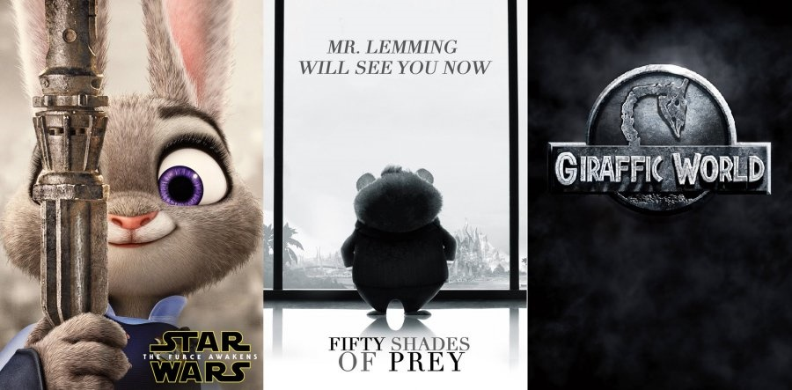
«Зверополис» также явно нацелен на посвящение зрителей во взрослые, деструктивные медиа-продукты.
Мультфильм содержит отсылки к «недетскому» контенту: фильму «Крестный отец» и сериалу «Во все тяжкие». В мультфильме есть соответствующий сленг из взрослого кино: «Главное, не делай больших ставок на этот «глухарь», «Прошу передать привет моей покойной бабушке», «Услуга за услугу» и т.п. Образы бандитов здесь абсолютно недетские: это мистер Биг с помощниками, Фенёк, Хорьковиц.
Также напомню, что рекламные постеры мультфильма были сделаны с отсылками к взрослым фильмам: «50 оттенков серого», «Звездные войны», «Парк Юрского периода» и т.д.
В результате в фан-группах «Зверополиса» мы можем увидеть совершенно взрослый фан-арт, например, Джуди в стиле «Дэдпула», Джуди и Ник в стиле «Мистера и миссис Смит» и пр. Создатели продукта такого эффекта и добивались. Максимального сокращения разрыва между рейтингом 6+ и 21+ и скорейшего посвящения детей в помойку под названием современный, взрослый кинематограф.

АГРЕССИЯ (-)
Мультфильм содержит ряд напряжённых и пугающих моментов, связанных с агрессией (случаи «одичания» хищников, сцены борьбы главных героев с заговорщиками и пр.).
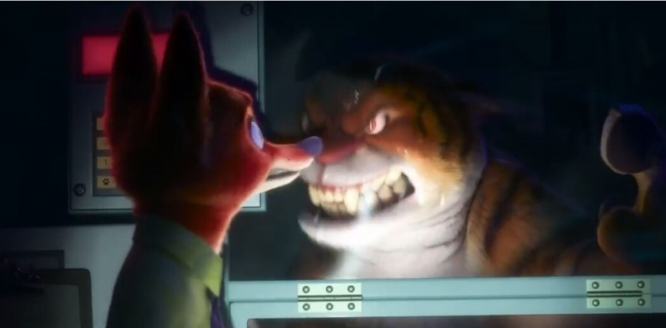
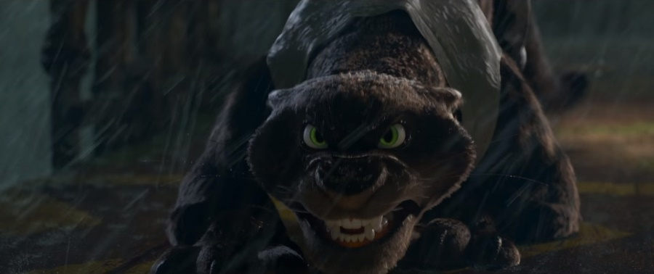

--------------------------------------------------------------------------------------------------------------------------------------------
Теперь, справедливости ради, отразим оставшуюся позитивную сторону мультфильма. Помимо тех частично позитивных идей, что уже упоминались выше: расширение возможностей и преодоление природы – если рассматривать это в разумных границах, «Зверополис» содержит и несколько других позитивных идей, которые хоть и хороши, но, к сожалению, не имеют решающего значения и не перевешивают негативные.

ВЕРА В СВОЮ МЕЧТУ И ЦЕЛЕУСТРЕМЛЕННОСТЬ (+)
Личная история Джуди – это классическая история веры в свою мечту, преодоления себя и достижения своих целей. То, как упорно героиня следует зову сердца, является во многом положительным примером. Джуди на своём пути слышит множество отговорок, но не перестает верить в себя.
Поскольку она верит в себя, судьба постоянно подкидывает ей удачные случаи (Барашкис узнаёт, что Джуди будет искать Выдрингтона, что спасает главную героиню от увольнения; мистер Биг помогает Джуди, поскольку Джуди до этого спасла его дочку и др.).
Этот смысловой слой мультфильма во многом является положительным: верь в себя, не позволяй своим и чужим сомнениям тебя сбивать, и тогда удача будет на твоей стороне, и всё получится.
ПОЗИТИВНОЕ МЫШЛЕНИЕ (+)
Ещё один хороший момент мультфильма – это позитивное мышление. Как мы видим, Джуди постоянно сталкивается с непониманием и непринятием, но это почти никогда не сбивает её ход мыслей. Она практически никогда не реагирует на оскорбления или сомнения других, показывая положительный пример самообладания.
- Джуди в ответ на «Если не рвёшься в высоту, шишек не набьёшь»: «Я не боюсь шишек».
- В ответ на «В полиции ещё не было ни одного кролика»: «Ну, тогда придётся мне быть первой, поскольку я наверняка могу там пригодиться».
- «Говорят, бояться надо лишь одного – своего страха».
- После первого неудачного рабочего дня: «Утро вечера мудренее».

ДРУЖБА (+)
Дружеские отношения Джуди и Ника также отчасти являются позитивным направлением мультфильма.
--------------------------------------------------------------------------------------------------------------------------------------------
К сожалению, никакие положительные моменты в «Зверополисе» не перевешивают центральной деструктивной идеи мультфильма, оставаясь лишь на периферии сюжета. Важно помнить, что в мультфильмах, скрыто продвигающих вредные идеи в массы, положительные идеи нужны по большей части в качестве «ширмы» или отвлекающего манёвра. Если бы создателям таких продуктов можно было бы распространять деструктивные идеи без скрытого манипулирования смыслами, то, поверьте, они бы так и делали. Реальных целей воспитать что-то хорошее в зрителях в таких м/ф никогда не преследуется.

Подведём итоги:
Насилие: присутствие пугающих сцен, связанных с насилием и агрессией (в основном - случаи одичания хищников).
Наркотики: присутствует сцена с химической лабораторией, которая является копией лаборатории из сериала «Во все тяжкие», где производились наркотики.
Секс: присутствуют женские сексуализированные персонажи (мимика и язык тела Джуди в некоторых сценах, образ певицы Газелии). Присутствует сцена с нудистами, в которой подразумевается видение главной героиней «деталей» наготы зверей-нудистов.
Мораль:
отрицательные стороны
- мультфильм продвигает «толерантное (социальное) слабоумие». Показывая социальную группу нереалистичных нехищных хищников (отсылающих к неубивающим убийцам, неворующим ворам, непьющим алкоголикам, необманывающим обманщикам и всё в этом же стиле), мультфильм работает на неразличение зрителем опасных социальных групп и неопасных, подготавливает размытое «социальное зрение» и социальную неразборчивость (все – хорошие и все друзья, кроме нетолерантных отрицателей). Главной опасной социальной группой изображаются нетолерантные граждане (Барашкис и компания), которые восстанавливают главную характеристику хищной социальной группы – делают хищников хищными. Это отсылает к корректному восприятию опасного опасным, хищного хищным, восприятие убийцы – убийцей, афериста – аферистом, вора – вором и т.д. Мультфильм запутывает зрителя и подводит к идее, что такое восприятие – плохое и неправильное, а опасное может и не быть опасным. Также проводится ложная мысль, что миссия правильного общества, исключив нетолерантность – дружески и толерантно соединять все социальные группы и явления, какими бы они ни были.
- продвигается неразличение добра и зла (положительная главная героиня использует сомнительные методы работы, характерные больше для злых персонажей, и воспринимает зло как добро. В положительном ключе изображена мафия. Один из главных героев, Ник, представляет собой типаж «доброго зла», что оправдывает для зрителя зло, показывает, что оно может быть допустимо, и что за зло в ком-то могут нести ответственность другие).
- дискредитируется понимание важности труда и изображается, что цель оправдывает любые средства (принижаются рядовые работы, которые важны для общества, и возвышаются работы престижные и «пафосные». При этом трудовые методы на престижных работах изображаются сомнительные (шантаж, пытки и пр.).
- продвигается превосходство женщин над мужчинами. В мультфильме нет ни одного достойного и сильного мужского персонажа, центральный же женский обладает характерными мужскими чертами.
- через ряд пошлых моментов воспитывается дурновкусие
- через большое количество сленга и ругани формируется соответствующий «низкий» стиль речи.
- через ряд отсылок к взрослым медиа-продуктам («Крёстный отец», «Во все тяжкие», рекламная кампания мультфильма: «50 оттенков серого», «Звездные войны», «Парк Юрского периода») мультфильм заинтересовывает маленьких зрителей деструктивными взрослыми СМИ и подготавливает сознание к позитивному их восприятию.
смешанные стороны
- образ семьи и родительства содержит как позитивные стороны, так и негативные. Присутствует образ полной семьи, однако утрированный за счёт количества детей в семье (271). Главная героиня очень любит своих родителей, а родители – её. Однако они не обеспечивают дочь достаточной поддержкой в достижении её мечты, сомневаются в её потенциале, не видят её истинных талантов. В родительской паре также присутствует гендерная перестановка: отец главной героини изображён более слабым, чем мать.
- продвигается понимание профессионального пути, не зависящего от традиций (новаторство), и преодоление или расширение природных возможностей.
положительные стороны
- изображается вера в себя и в свою мечту, готовность целенаправленно достигать осуществления своей мечты,
- продвигается положительное мышление и оптимизм,
- изображается дружба.

К сожалению, положительные идеи не имеют решающего значения и не перевешивают отрицательные смыслы мультфильма.

